**GIT Task 1 .**

Все действия выполняются индивидуально и направлены на получение навыков работы с GIT.

Отчет оформляется в виде скриншотов с комментариями действий при необходимости.

Последовательность выполнения работы:

Часть 1. Инициализация репозитория и первый коммит.

1. Создать рабочий каталог.

Инициализировать в нем репозиторий. Настроить файл config.

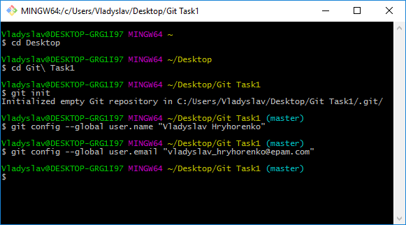

1. Создать в ней рабочий каталог c именем student_name (где name – Ваша фамилия).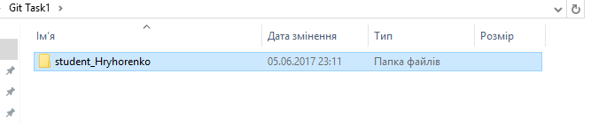
2. Создать в рабочем каталоге 3 файла проекта: (пример hello_name.rb) (где name – Ваша фамилия).

- проверить статус репозитория

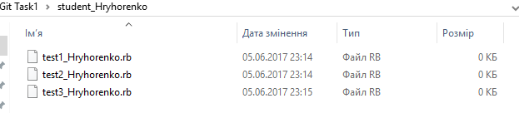

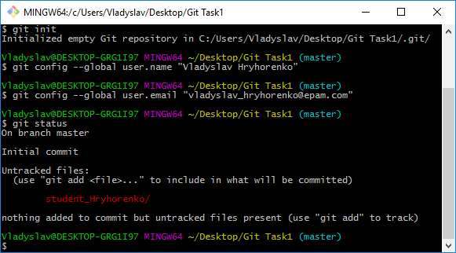

1. Проиндексировать файлы. 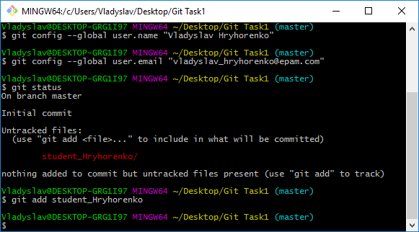

5. Сделать первый commit с комментарием ‘’first commit name” (где name – Ваша фамилия)

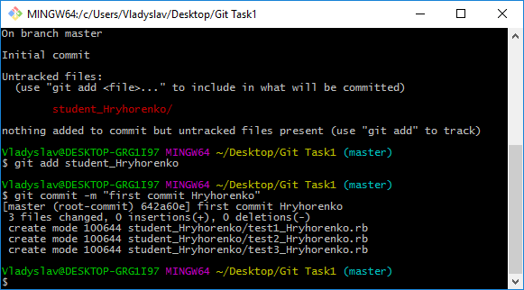

6. Сделать изменения в файлах.

- cделать commit изменений.

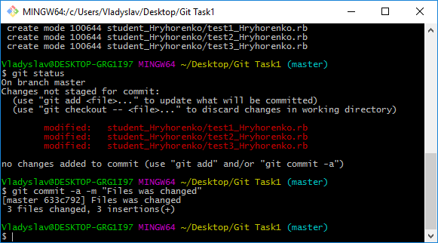

Часть 2. Работа с изменениями.

1. Сделать изменения в одном из файлов – файл 1.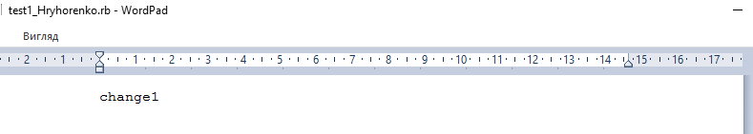

Проиндексировать файл

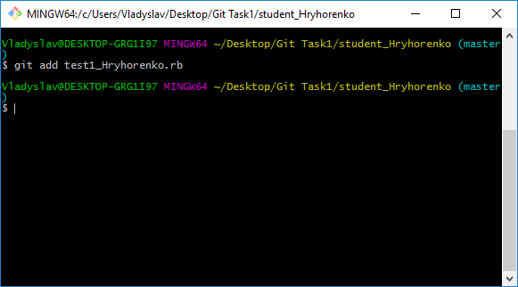

1. Сделать новые изменения в файле1.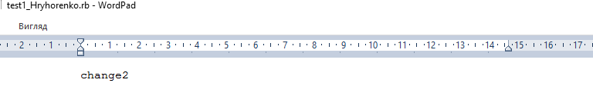

- проверить статус

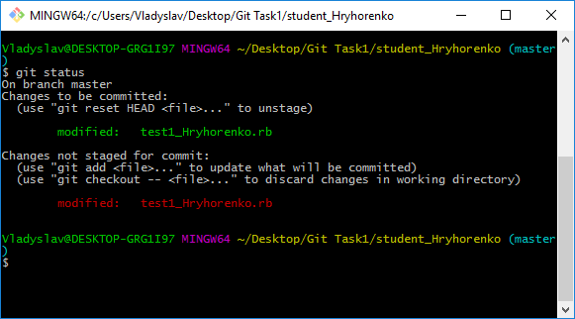

1. Сделать commit

- проверить статус

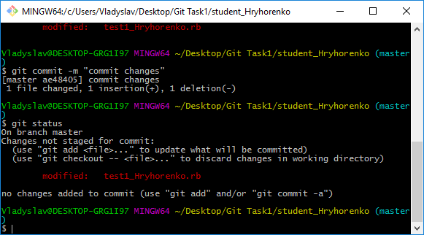

Объяснить результат.

Закоммичено только первое изменение, поскольку оно индексировано. Второе изменение не проиндексировано и в коммит не попало.

1. Вывести историю проекта. $ git log 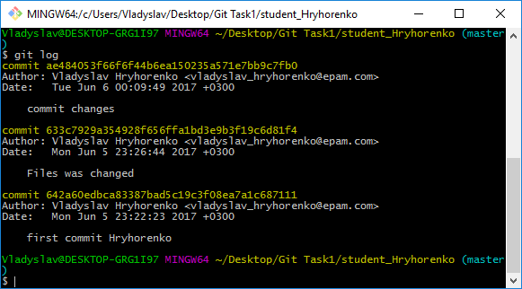

Затем

1. Используйте команду $ git log --pretty=oneline , настраивая соответствующие параметры выведите на экран последние commits за 5 минут.

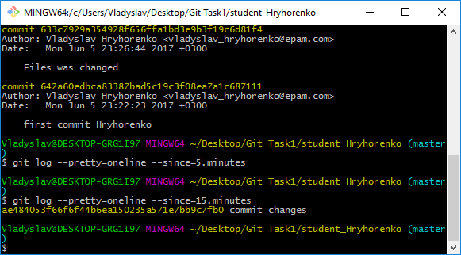

Часть 3. Работа с предыдущими состояниями репозитория.

1. Выполните возврат состояния файлов рабочего каталога на второй commit со времени начала выполнения таска ( ОБЯЗАТЕЛЬНО используйте команду git checkout <hash>)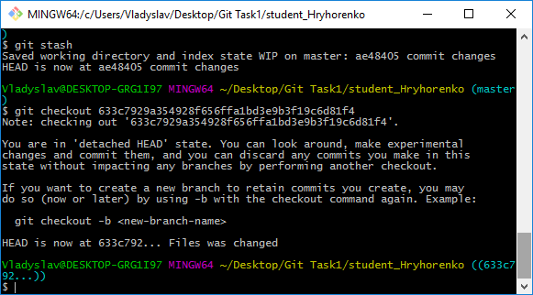
2. Произведите возврат состояния файлов к последнему commit .

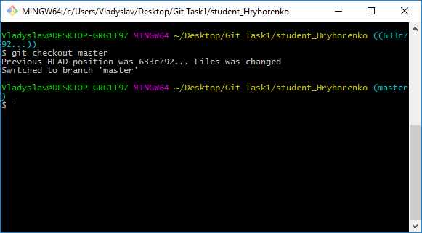

Часть 4. Работа с тэгами.

1. Создайте тэг в текущем snapshot репозитория. Название тэга - V1_name (где name – Ваша фамилия) 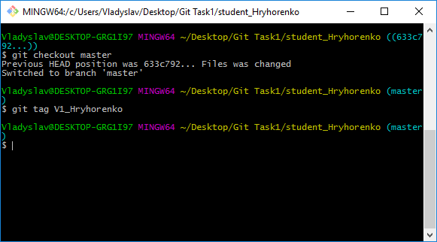
2. Выполните изменения и как минимум два commits в текущем каталоге. 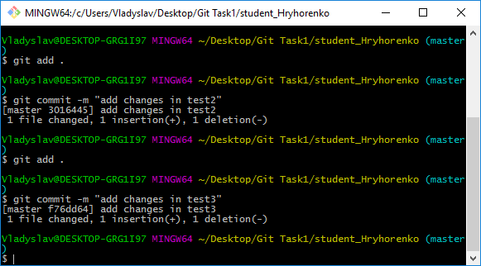
3. Продемонстрируйте возврат к состоянию репозитория помеченную тегом. 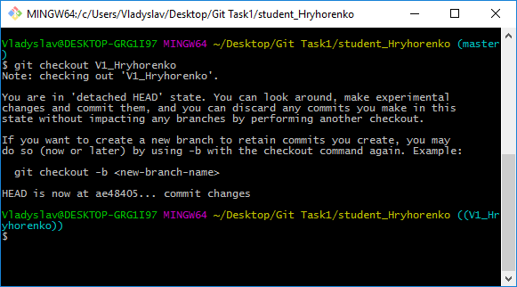
4. Выполните возврат к последнему состоянию master.

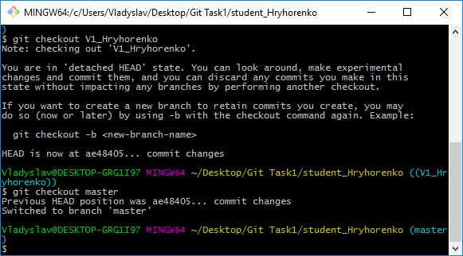

Часть 5. Работа с функцией revert.

1. Выполните изменения текущего состояния рабочего каталога.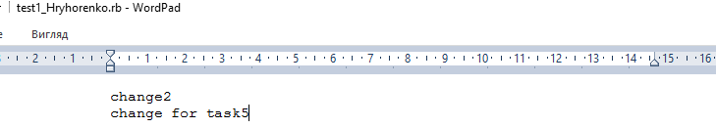
2. Проиндексируйте изменения. 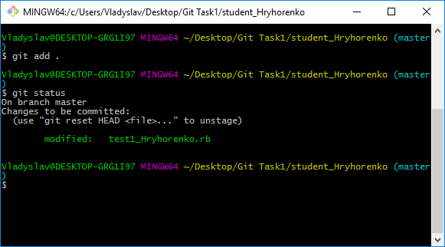
3. Командой revert верните исходное состояние файлов. 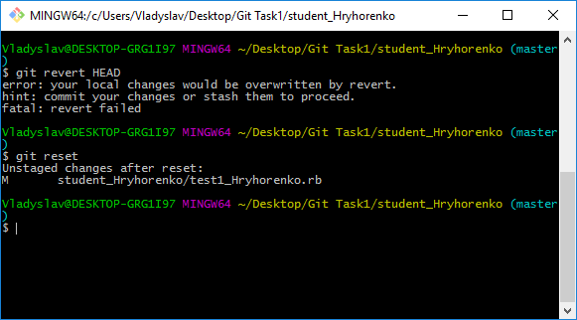revert используется для закоммиченных изменений, поэтому используем reset
4. Сделайте изменения состояния каталога. 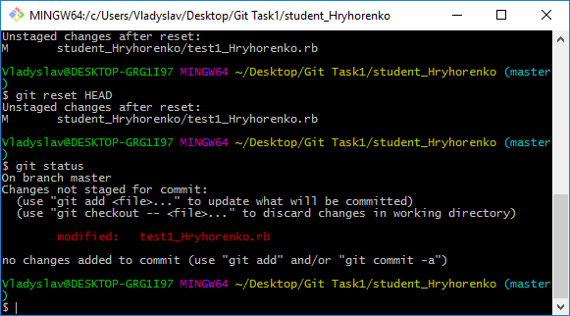
5. Проиндексируйте и выполните commit. 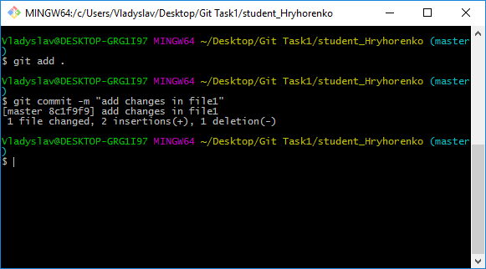
6. Выполните revert последнего commit 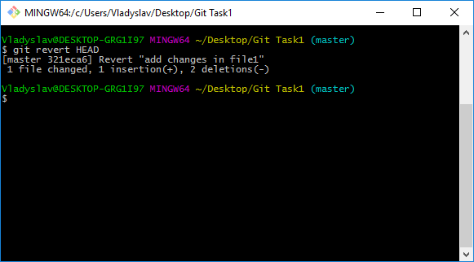
7. Продемонстрируйте log.

